**UNIDAD 2**

**2.1 Función**

Una función es una relación entre dos conjuntos A y B, donde a cada elemento de A le corresponde un único elemento de B.  
El conjunto de todos los elementos de B relacionados con algún elemento de A se denomina rango, o conjunto imagen y a cada elemento del conjunto B le denominamos imagen de algún elemento del conjunto A.

**Notación usual:** *f*: A→B

**Donde**: y = f(x)

x es la variable independiente

y es la variable dependiente

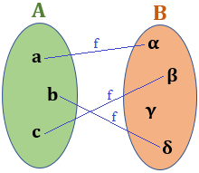

**Dominio:** Es el conjunto de todos los valores que puede tomar la variable independiente " x".

**Rango:** Es el conjunto de todos los valores que puede tomar una función, dependiendo de los valores de "x".

**2.2 Funciones Polinómicas**

Una función polinómica es aquella que tiene por expresión un polinomio. En general, suelen estudiarse según el grado del polinomio.

El dominio de las funciones polinómicas son todos los números reales.

Las funciones polinómicas son continuas en todo su dominio.

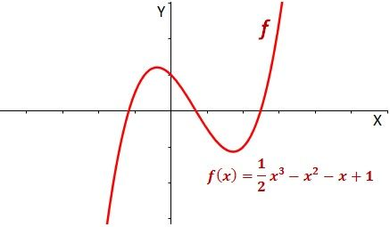

**2.2.1 Función Constante**

Una función constante f es una función tal que la variable dependiente y toma el mismo valor a para cualquier elemento del dominio (variable independiente x).

En términos matemáticos, la función f es constante si para cualquier par de puntos x1 y x2 del dominio tales que x1<x2, se cumple que f(x1) = f(x2).

La gráfica de una función constante es una recta paralela al eje de abscisas X.

También se puede definir una función constante a partir de la derivada. Una función f será constante si para todo punto x del dominio la derivada es nula, es decir f ’(x) = 0.

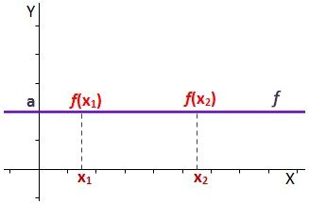

**2.2.2 Funciones de Primer Grado**

Son funciones que están compuestas por un escalar que multiplica a la variable independiente más una constante. Su mayor exponente es x elevado a 1.

Su representación gráfica es una recta de pendiente m.

La m es la pendiente y la n la ordenada, o punto en donde corta la recta f al eje de ordenadas. Según los valores de m y n existen tres tipos:

**2.2.2.1 Función identidad**

La identidad es una función lineal de pendiente m = 1 que pasa por el origen de coordenadas, es decir, por el punto (0,0). Divide el primer y el tercer cuadrante en partes iguales, o sea, es su bisectriz.

La pendiente es la inclinación con respecto al eje X (eje de abscisas). Al ser ésta positiva (m > 0), la función es creciente.

Que la pendiente de la función identidad sea m = 1 significa que, si aumentamos la x en una unidad, la y también aumenta en una unidad.

Formará un ángulo de 45° con cualquiera de los ejes.

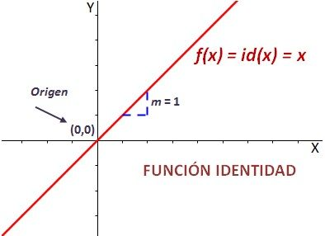

**2.2.2.2 Función Lineal**

Una función lineal es una función polinómica de grado 1 que pasa por el origen de coordenadas, es decir, por el punto (0,0). Son funciones rectas de la forma:

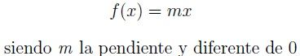

La m es la pendiente de la recta. La pendiente es la inclinación con respecto al eje X (eje de abscisas). Si m es positiva (m > 0), entonces la función es creciente. En cambio, si la m es negativa (m < 0), entonces la función es decreciente.

La pendiente m significa que, si aumentamos la x en una unidad, la y aumenta en m unidades. Si la m es positiva, según aumente la x la y también irá aumentando (función creciente). En cambio, si m es negativa, cuando aumenta la x la y disminuirá (función decreciente).

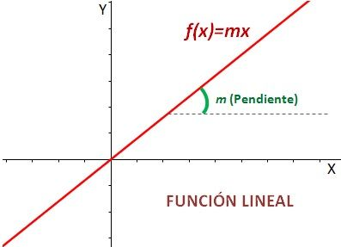

**2.2.2.3 Función Afín**

Una función afín es una función polinómica de primer grado que no pasa por el origen de coordenadas, o sea, por el punto (0,0).

Las funciones afines son rectas definidas por la siguiente fórmula:

Expresión de una función afín.

**Donde:** m y n son diferentes de 0.

La m es la pendiente de la recta. La pendiente es la inclinación con respecto al eje de abscisas (eje X). Si m es positiva (m>0), entonces la función es creciente. En cambio, si la m es negativa (m<0), entonces la función es decreciente.

La pendiente m significa que, si aumentamos la x en una unidad, la y aumenta en m unidades. Si la m es positiva, conforme aumentemos la x la y también irá aumentando (función creciente). En cambio, si m es negativa, conforme se aumenta la x la y disminuirá (función decreciente).

La ordenada en el origen es la n, es decir, el punto donde la recta corta el eje de ordenadas. Las coordenadas de este punto son (0, n).

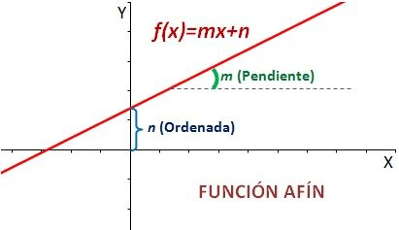

**2.2.3 Función Cuadrática**

Una función cuadrática (o función de segundo grado) es una función polinómica de grado 2, es decir, el mayor exponente del polinomio es x elevado a 2 (x2):

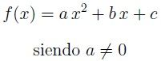

Existen dos elementos fundamentales en la parábola que definen como es esta:

1. El eje de simetría, que es una recta que parte la parábola en dos ramas iguales.
2. El vértice: es el punto de intersección de la parábola con el eje de simetría.

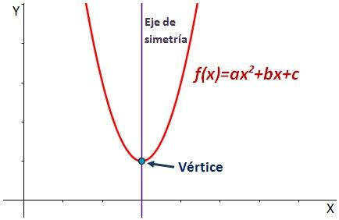

Si a > 0, la parábola se abre hacia arriba y el vértice es el mínimo de la función. En cambio, si a < 0, la parábola se abre hacia abajo y el vértice es el máximo de la función.

Cuanto mayor sea el valor absoluto de a, |a|, más juntas estarán las ramas de la parábola.

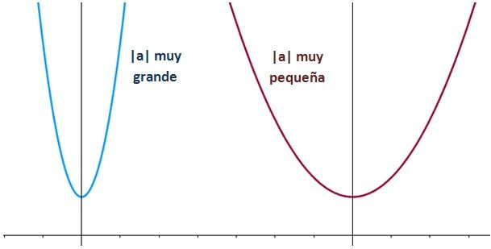

Una función cuadrática puede tener dos, una o ninguna raíz. Las raíces de una función son los elementos del dominio tal que su imagen es nula (f(x) = 0).

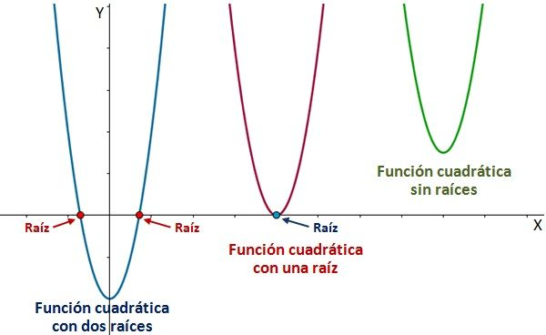

**2.2.4 Función Cubica**

Una función cúbica (o función de tercer grado) es una función polinómica de grado 3, es decir, que el mayor exponente del polinomio es x elevado a 3 (x3):

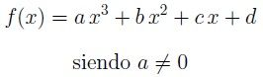

Una función cúbica puede tener tres, dos o una raíz. Las raíces de una función son los elementos del dominio tal que su imagen es nula (f(x) = 0).

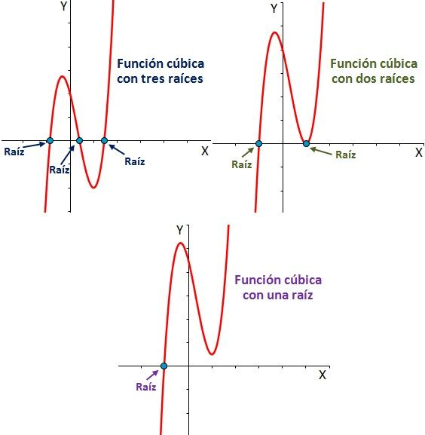

**2.3 Funciones Exponenciales**

Una función exponencial es aquella que la variable independiente x aparece en el exponente y tiene de base una constante a. Su expresión es:



siendo a un real positivo, a > 0, y diferente de 1, a ≠ 1.

Cuando 0 < a < 1, entonces la función exponencial es una función decreciente y cuando a > 1, es una función creciente.

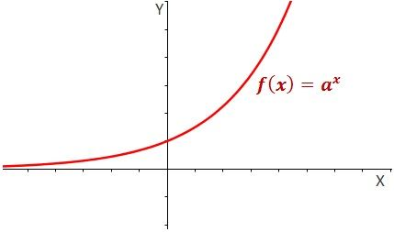

También se suele denotar la función como exponente (x).

La función exponencial puede considerarse como la inversa de la función logarítmica.

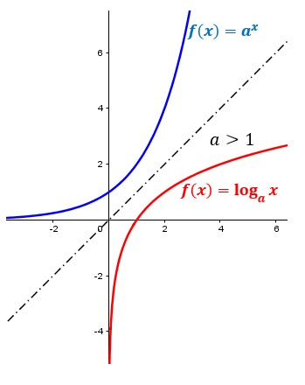

Y, cuando 0 < a < 1:

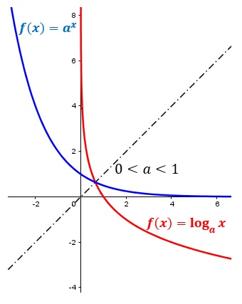

**2.4 Funciones Logarítmicas**

Una función logarítmica está formada por un logaritmo de base a, y es de la forma:



Siendo a un real positivo, a > 0, y diferente de 1, a ≠ 1.

Cuando 0 < a < 1, entonces la función logarítmica es una función decreciente y cuando a > 1, entonces es una función creciente.

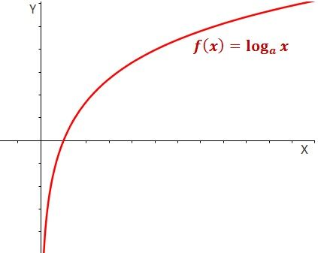

La función logarítmica es la inversa de la función exponencial.



Y, cuando 0 < a < 1:

